

**BÁO CÁO DỰ ÁN**

# Hệ Thống Online Games Store

|  |  |
| --- | --- |
| **Học kỳ:** | Học kì 1 |
| **Lớp:** | PF03 |
| **Nhóm:** | Group 01 |
| **Giảng viên hướng dẫn:** | Đào Văn Đức |
| **Các thành viên:** | Lê Văn Quý - NDE18063  Hắc Ngọc Mạnh - NDE18041 |

# Mục lục

**ONLINE GAMES STORE** 1

**Mục lục** 2

**Giới thiệu dự án** 4

**Phân tích yêu cầu hệ thống**  5

UseCase (Use Case Diagram) 6

Bản vẽ UseCase 6

Mô tả Use Case 6

Mô tả chức năng đăng nhập 7

Mô tả chức năng xem trò chơi 8

Mô tả chức năng thêm trò chơi vào giỏ hàng 9

Mô tả chức năng thanh toán 10

Mổ tả chức năng phản hồi từ khách hàng 11

Sơ đồ hoạt động Activity Diagram 12

Đăng nhập(Login) 12

Xem trò chơi (Show Items) 13

Tạo giỏ hàng (Create Order) 14

Thanh Toán (Purchase) 14

Phản hồi từ người dùng (Feedback User) 15

Sơ đồ hoạt động Sequence Diagram 16

Đăng nhập(Login) 16

Xem trò chơi (Show Items) 17

Tạo giỏ hàng (Create Order)

Thanh Toán (Purchase) 18

Phản hồi từ khách hàng (Feedback User) 19

**Thiết kế chi tiết** 20

Thiết kế giao diện (UI) 20

Mô tả chức năng giao diện 20

Giao diện đăng nhập 20

Giao diện cửa hàng 21

Giao diện giỏ hàng 24

Giao diện thông tin tài khoản 26

Giao diện trò chơi của bạn 27

Thiết kế lớp Class Diagram 28

Thiết kế CSDL (Database) 29

Entity Relationship Diagram 30

Thiết kế CSDL 30

Thiết kế CSDL chi tiết 33

**Kiểm Thử** 34

Kiểm thử tầng DAL 34

Kiểm thử class UserDAL 34

Kiểm thử class OrderDAL 35

Kiểm thử class ItemDAL 36

Kiểm thử class FeedBackDAL 37

Kiểm thử tầng BL 38

Kiểm thử class UserBL 38

Kiểm thử class OrderBL 38

Kiểm thử class ItemBL 39

Kiểm thử class FeedBackBL 39

**Phân công công việc cho từng thành viên** 40

**Hướng dẫn cài đặt** 50

**Phụ lục**  54

Tổng kết kết quả thu được 54

Kết quả thu được54

Hạn chế 54

**Định dạng tài liệu** 55

# 1. Giới thiệu dự án

1. **Mục đích của dự án**

- Tạo ra phần mềm mua trò chơi trực tuyến

1. **Phạm vi dự án được ứng dụng**

- Dự án được sử dụng cho các nhà phát hành trò chơi

1. **Tên hệ thống**

- Hệ thống mua trò chơi trực tuyến (OnlineGamesStore)

1. **Môi trường triển khai (phần cứng, phần mềm)**

- Phần cứng: Các hệ thống máy tính (Desktop, Laptop)

- Phần mềm:

* Hệ điều hành: Windows, MacOs
* Máy chủ: MySql server

1. **Công cụ kĩ thuật**

- Ngôn ngữ lập trình: C#

- Hệ quản trị cơ sở dữ liệu: Mysql Server

- Công cụ tạo báo cáo: Microsoft Word

- Công cụ phát triển phẩn mềm: Visual Code, Violet UML, Mysql Workbench

# 2. Phân tích yêu cầu hệ thống

- Online Games Store được xây dựng trên nhu cầu thực tế của khách hàng nhằm giải quyết những khó khăn người mua gặp phải , giảm thiếu thời gian tìm kiếm trò chơi, mua trò chơi nhanh chóng mọi lúc mọi nơi mọi thời điểm .

**1. Mô tả Use Case**

- Bản vẽ Use Case (Use Case Diagram)

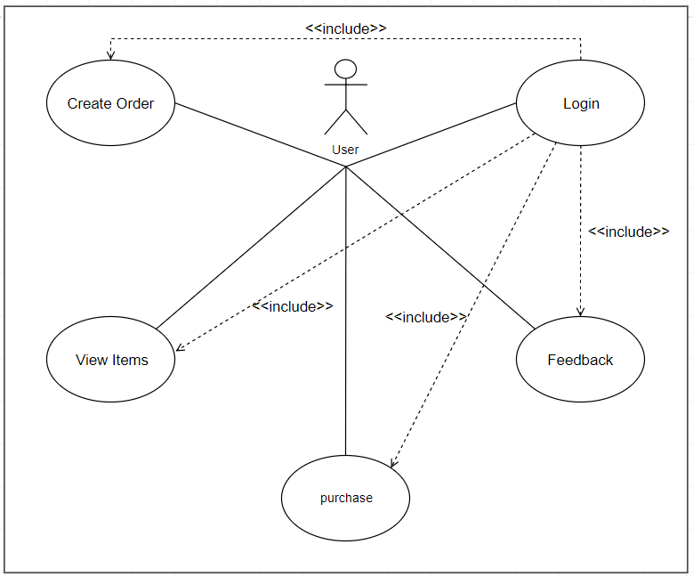

* **Mô tả chức năng đăng nhập**

|  |  |
| --- | --- |
| **Tiêu đề** | **Nội dung** |
| **Tên chức năng** | **Đăng nhập** |
| **Mã chức năng** | **UC01** |
| **Mô tả** | Chức năng này diễn tả một người dùng đăng nhập vào hệ thống. |
| **Sự kiện kích hoạt** | Khách hàng muốn đăng nhập vào hệ thống. |
| **Đối tượng** | Khách hàng. |
| **Tiền điều kiện** | Khách hàng đã có tài khoản. |
| **Hậu điều kiện** | Thành công : Người dùng đăng nhập được vào hệ thống.  Lỗi : Người dùng không đăng nhập được vào hệ thống |
| **Luồng sự kiện chính.** | Chức năng này bắt đầu khi người dùng muốn đăng nhập vào hệ thống.   * Người dùng nhập tài khoản và mật khẩu. * Hệ thống xác thực tài khoản và mật khẩu và cho phép người dùng vào hệ thống. * Kết thúc chức năng. |
| **Luồng sự kiện phụ.** | Người dùng nhập tài khoản hoặc mật khẩu không hợp lệ.  Người dùng nhập tài khoản mật khẩu không đúng định dạng, không được có ký tự đặc biệt.   * Hệ thống hiển thị màn hình đăng nhập kèm theo thông báo đăng nhập sai. * Người dùng có thể quay lại bước 2 ở luồng sự kiện chính hoặc chọn huỷ đăng nhập. |

* **Mô tả chức năng xem trò chơi**

|  |  |
| --- | --- |
| **Tiêu đề** | **Nội dung** |
| **Tên chức năng** | **Xem danh sách trò chơi** |
| **Mã chức năng** | **UC02** |
| **Mô tả** | Chức năng này diễn tả khách hàng xem danh sách trò chơi. |
| **Sự kiện kích hoạt** | Khách hàng muốn xem các trò chơi. |
| **Đối tượng** | Khách hàng. |
| **Tiền điều kiện** | Khách hàng đã đăng nhập thành công |
| **Hậu điều kiện** | Thành công : Khách hàng xem được danh sách trò chơi.  Lỗi : Khách hàng không xem được danh sách trò chơi. |
| **Luồng sự kiện chính** | Chức năng này bắt đầu khi khách hàng muốn xem danh sách trò chơi   * Mỗi lần khác hàng muốn xem thông tin trò chơi, hệ thống sẽ hiển thị ra danh sách trò chơi. * Khác hàng có 2 lựa chọn * Chọn trò chơi bằng cách nhập mã trò chơi * Quay lại trang chủ * Khi khách hàng nhập mã trò chơi thì hệ thông hiển thị ra chi tiết trò chơi của mã trò chơi đó. * Khách hàng có thể quay trở lại danh sách trò chơi để xem các trò chơi khác. * Kết thúc chức năng. |
| **Luồng sự kiện phát sinh** | * Khách hàng có thể xem xong rồi quay trở lại trang chủ. |

- **Mô tả chức năng thêm trò chơi vào giỏ hàng**

|  |  |
| --- | --- |
| **Tiêu đề** | **Nội dung** |
| **Tên chức năng** | **Thêm trò chơi vào giỏ hàng** |
| **Mã chức năng** | **UC03** |
| **Mô tả** | Chức năng này diễn tả khách hàng muốn thêm trò chơi vào giỏ hàng . |
| **Sự kiện kích hoạt** | Khách hàng muốn xem các trò chơi. |
| **Đối tượng** | Khách hàng. |
| **Tiền điều kiện** | Khách hàng đã đăng nhập thành công . |
| **Hậu điều kiện** | Thành công : Khách hàng thêm trò chơi vào giỏ hàng thành công  Lỗi : Khách hàng thêm vào giỏ hàng không thành công |
| **Luồng sự kiện chính** | Chức năng này bắt đầu khi khách hàng muốn thêm trò chơi vào giỏ hàng.  Trong danh sách trò chơi khách hàng đã lựa chọn một trò chơi.   * Khác hàng có 2 lựa chọn * Thêm trò chơi vào giỏ hàng * Quay lại trang chủ * Khách hàng có thể quay trở lại danh sách trò chơi để xem các trò chơi khác sau khi đã thêm trò chơi vào giỏ hàng. * Kết thúc chức năng. |
| **Luồng sự kiện phát sinh** | * Khách hàng có thể thêm xong rồi quay trở lại trang chủ. |

* **Mô tả chức năng thanh toán**

|  |  |
| --- | --- |
| **Tiêu đề** | **Nội dung** |
| **Tên chức năng** | **Thanh toán** |
| **Mã chức năng** | **UC04** |
| **Mô tả** | Chức năng này diễn tả khách hàng muốn mua trò chơi. |
| **Sự kiện kích hoạt** | Khách hàng muốn thanh toán. |
| **Đối tượng** | Khách hàng. |
| **Tiền điều kiện** | Khách hàng đã đăng nhập và có trò chơi trong giỏ hàng |
| **Hậu điều kiện** | Thành công : Khách hàng thanh toán thành công.  Lỗi : Khách hàng thanh toán không thành công. |
| **Luồng sự kiện chính** | Chức năng này bắt đầu khi khách hàng muốn thanh toán các trò chơi.   * Mỗi lần khác hàng muốn thanh toán các trò chơi đã mua trong giỏ hàng * Khác hàng có 3 lựa chọn * Thanh toán * Hủy đơn hàng * Quay trở lại * Kết thúc chức năng. |
| **Luồng sự kiện phát sinh** | Luồng 1: Nếu hệ thống hiển thị hủy đơn hàng mà khách hàng muốn chọn hủy đơn hàng.  1. Hủy đơn hàng : Khách hàng sẽ hủy bỏ quá trình mua trò chơi và trò chơi sẽ không được thêm vào giỏ hàng.  2. Thanh toán: Khi khách hàng chọn thanh toán thì hệ thống sẽ trừ tiền trong tài khoản của khách hàng.  Luồng 2: Khách hàng không đủ tiền để mua trò chơi.  1. Nạp tiền: Khi khách hàng không đủ tiền mua trò chơi khách hàng có thể chọn nạp thêm tiền vào tài khoản.  2. Không nạp tiền : Nếu khách hàng không nạp tiền thì không thể mua được trò chơi.  Luồng 3: Nếu trò chơi khách hàng chọn mà đã mua rồi.  1. Hệ thống sẽ hiện thị trò chơi đã có trong tài khoản.  2. Quay trở lại danh sách trò chơi để mua trò chơi khác |
| **Ngoại lệ** | * Người dùng nhập sai hoặc không hợp lệ số tiền * Khách hàng không đủ tiền để mua trò chơi. |

* **Mô tả chức năng phản hồi từ khách hàng**

|  |  |
| --- | --- |
| **Tiêu đề** | **Nội dung** |
| **Tên chức năng** | **Đánh giá trò chơi** |
| **Mã chức năng** | **UC05** |
| **Mô tả** | Chức năng này diễn tả khách hàng muốn đánh giá trò chơi. |
| **Sự kiện kích hoạt** | Khách hàng muốn đánh giá trò chơi |
| **Đối tượng** | Khách hàng. |
| **Tiền điều kiện** | Khách hàng đã đăng nhập và đã chọn trò chơi |
| **Hậu điều kiện** | Thành công : Phản hồi của khách hàng sẽ được đăng tải.  Lỗi : Phản hồi của khách hàng đăng tải không thành công |
| **Luồng sự kiện chính** | Chức năng này bắt đầu khi khách hàng muốn đánh giá trò chơi của cửa hàng   * Khi xem các trò chơi khách hàng có thể đánh giá trò chơi của cửa hàng. * Người dùng sẽ điền cảm nhận và đánh giá sao của từng trò chơi trong cửa hàng * Hệ thống sẽ hiện thị đánh giá của khách hàng trên từng trò chơi mà khách hàng đã đánh giá * Khách hàng có thể cập nhập đánh giá nếu khách hàng đã đánh giá trò chơi. * 5. Kết thúc chức năng. |
| **Ngoại lệ** | * Người dùng nhập sai hoặc không hợp lệ số sao |

1. **Sơ đồ hoạt động Activity Diagram:**

* Đăng nhập (Login)

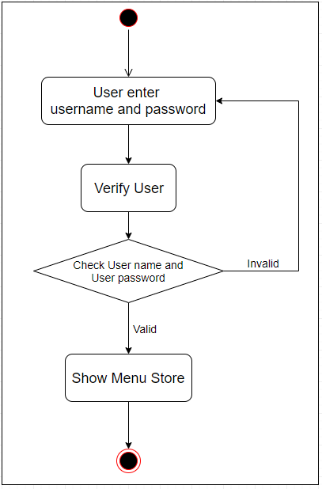

* Xem danh sách trò chơi (View Item)

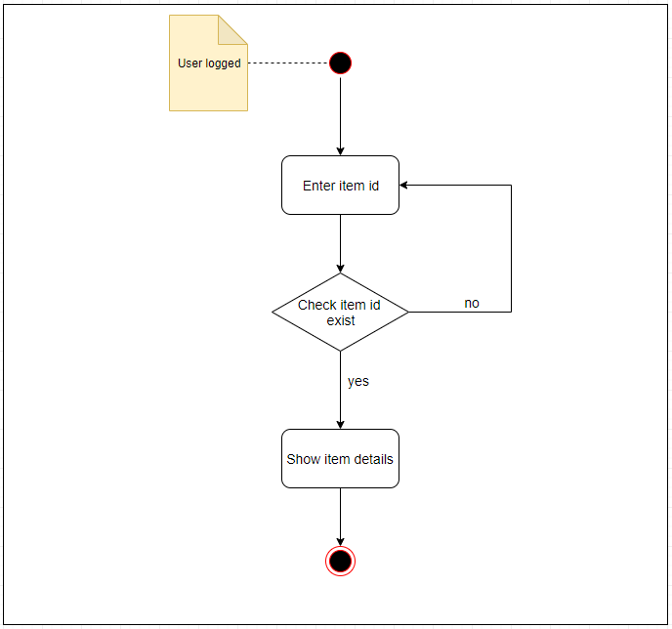

* Tạo đơn hàng (Create Order)

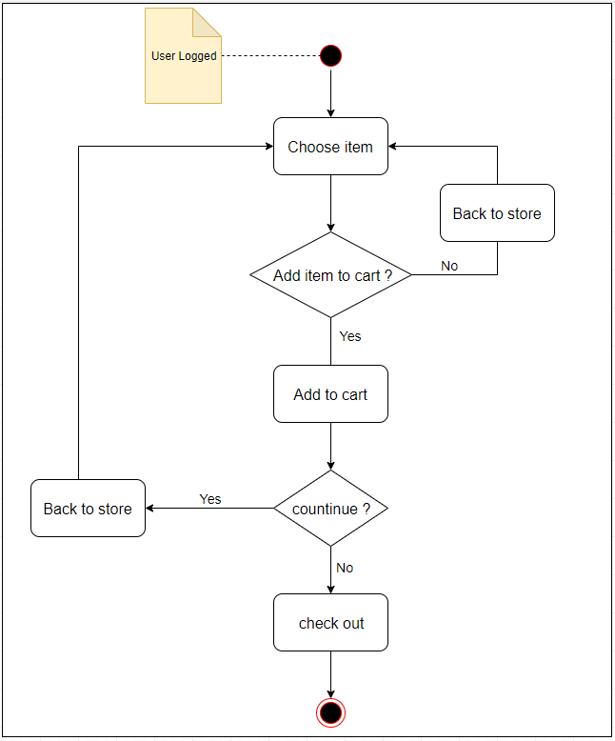

* Thanh toán (Purchase)

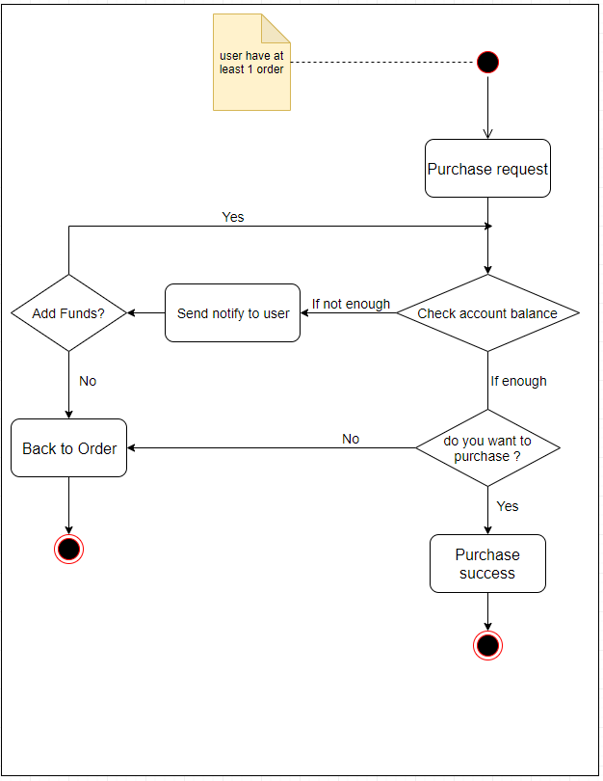

* Phản hồi từ người khách hàng (Feedback User)

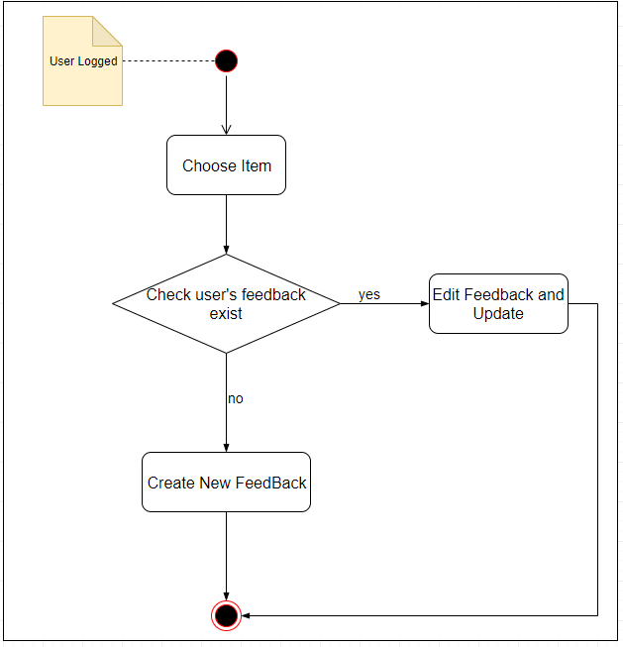

1. **Sequence Diagram:**

* Đăng nhập (Login)

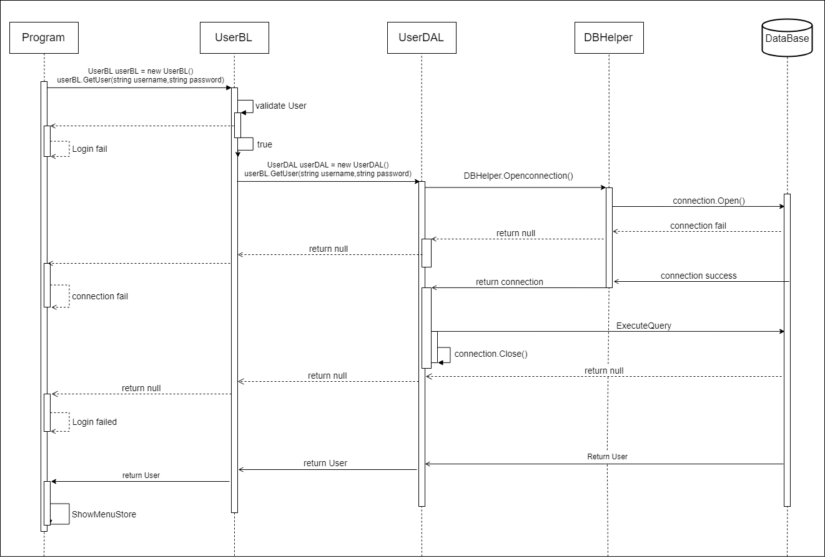

* Xem trò chơi (Show Item)

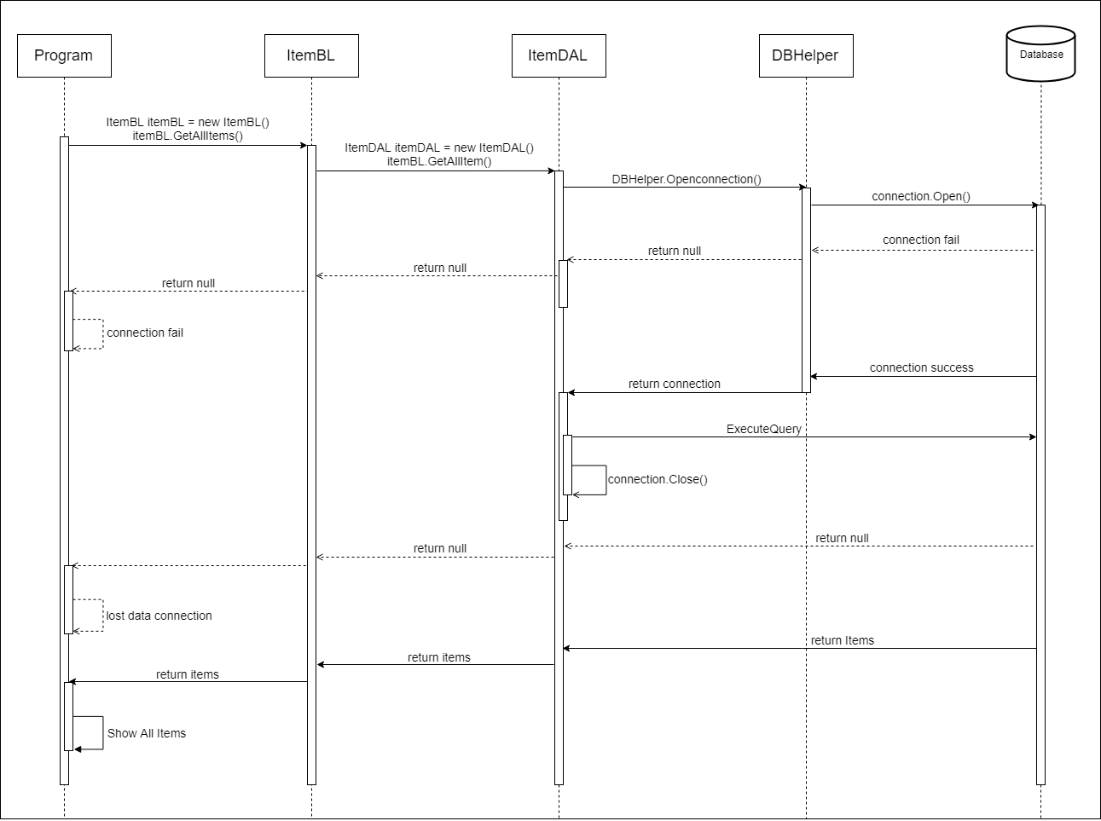

* Tạo đơn hàng (Create Order)

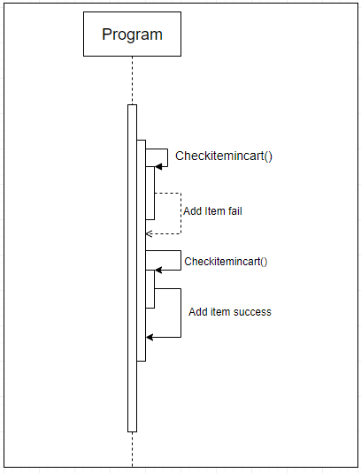

* Thanh toán (Purchase)

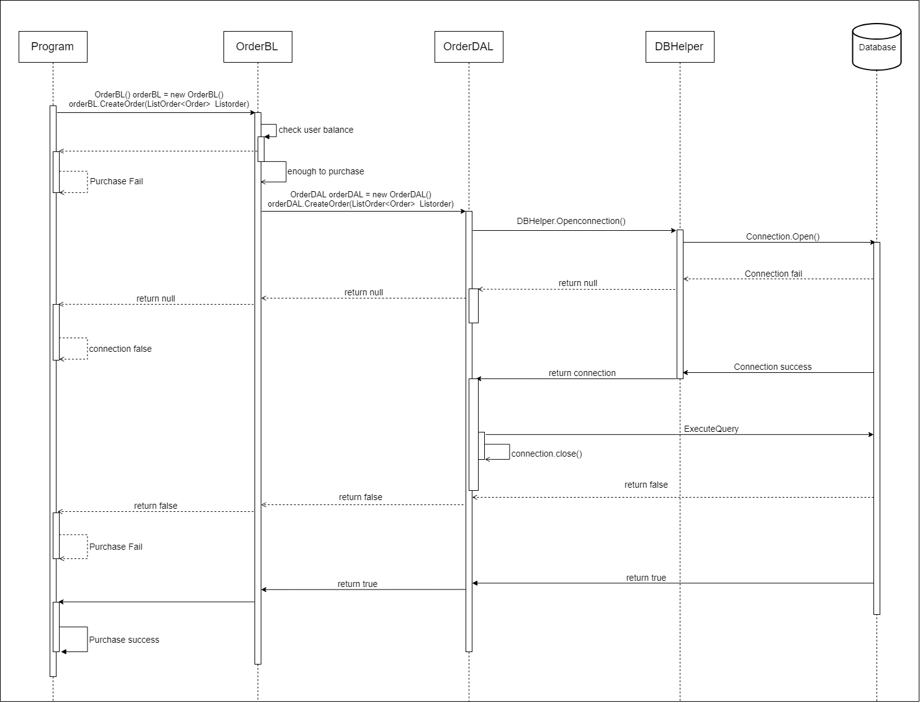

* Phản hồi từ khách hàng (Feedback User)

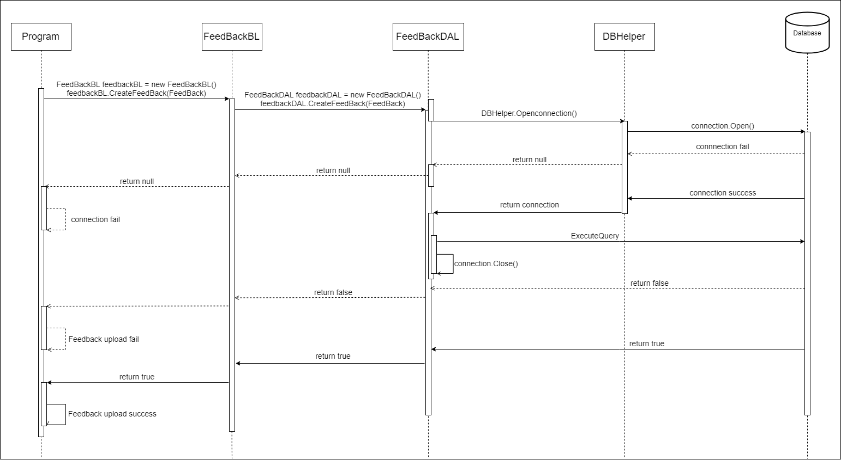

# 3. Thiết kế chi tiết

1. **Thiết kế giao diện (GUI)**

* **Mô tả chức năng giao diện**

Chương trình gồm có các chức năng chính sau :

• **Đăng nhập.**

• **Cửa hàng trò chơi.**

• **Trò chơi của bạn**

**• Xem thông tin cá nhân.**

**• Giỏ hàng.**

**- Giao diện và chi tiết chức năng.**

Chương trình có menu chính như bên dưới và khi chọn các lựa chọn thì chương trình sẽ hoạt động như sau.

* **Giao diện Đăng nhập**

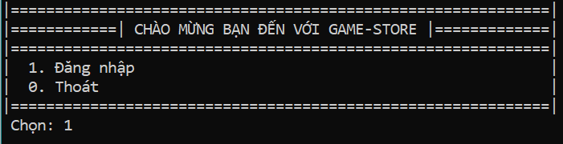

Chọn 1, chức năng **đăng nhập** sẽ như sau.

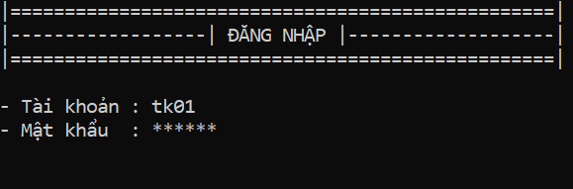

Khi bạn đã đăng nhập thành công thì sẽ hiện thị ra **trang chủ** của cửa hàng.

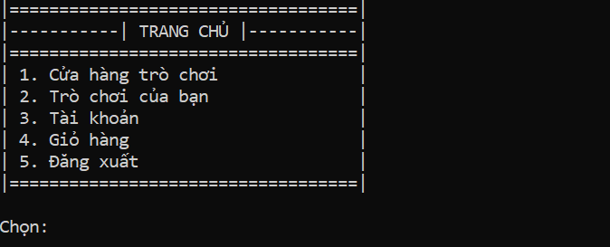

* **Giao diện Cửa hàng**

Tiếp tục chọn chức năng 1, chương trình sẽ hiển thị **danh sách các trò chơi**.

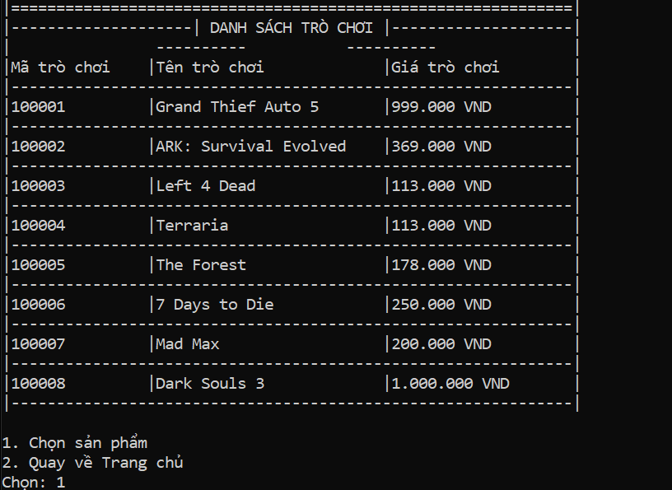

Khi bạn ấn 1 chọn trò chơi hệ thống sẽ yêu cầu bạn nhập **mã trò chơi**.

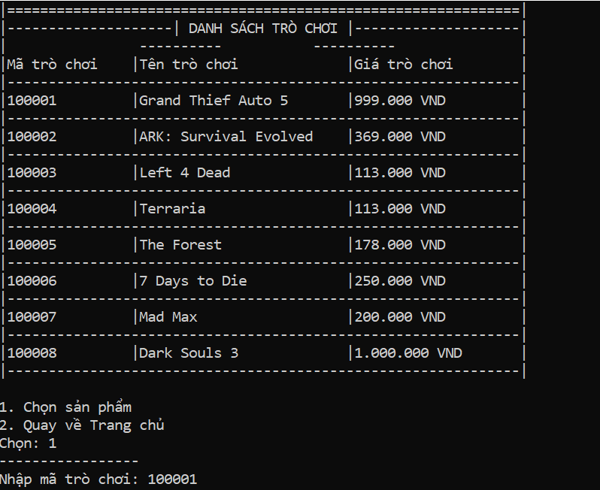

Chương trình sẽ hiển thị ra **thông tin chi tiết** của trò chơi mà bạn đã nhập mã.

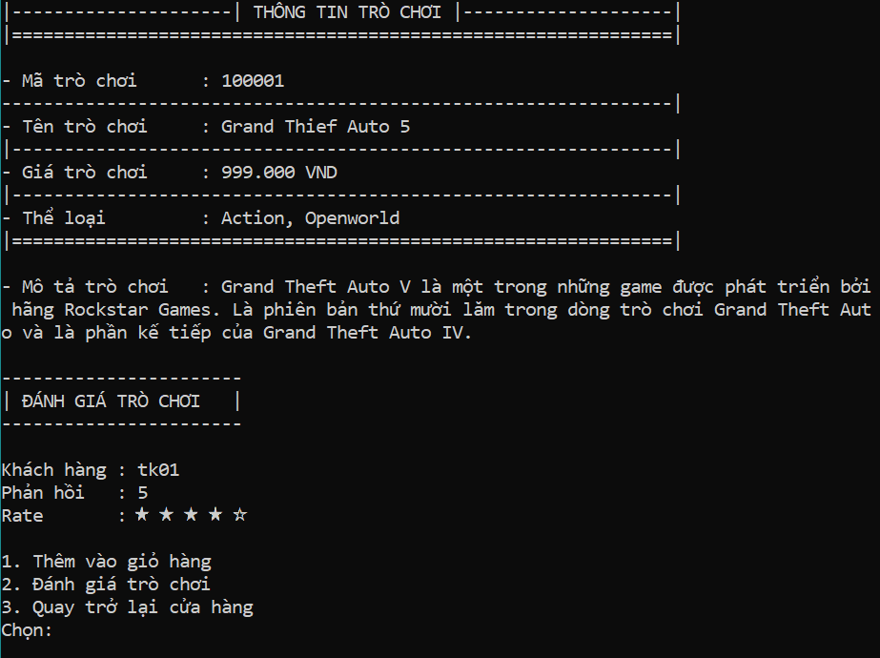

Chọn 1 để **thêm vào giỏ hàng**.

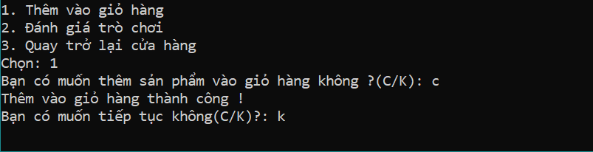

Chọn 2 để **đánh giá trò chơi**.

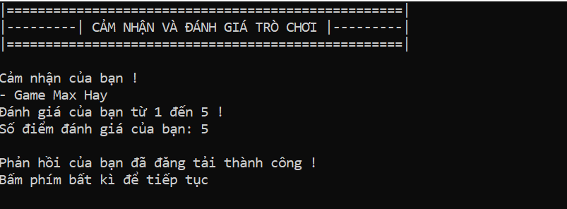

* **Giao diện giỏ hàng**

Khi bạn đã thêm trò chơi vào **giỏ hàng** thì bên giao diện giỏ hàng sẽ hiển thị như sau.

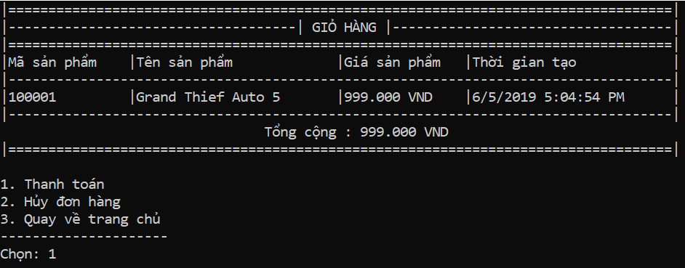

Chọn 1 để **thanh toán**

Sau khi chọn thanh toán sẽ hiển thị ra **chi tiết đơn hàng**

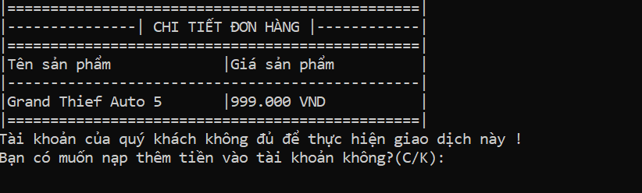

Nếu tài khoản của bạn không đủ tiền bạn có thể **nạp thêm tiền** vào tài khoản

Chọn ‘C’ để nạp tiền hoặc ‘K’ để trở lại giỏ hàng.

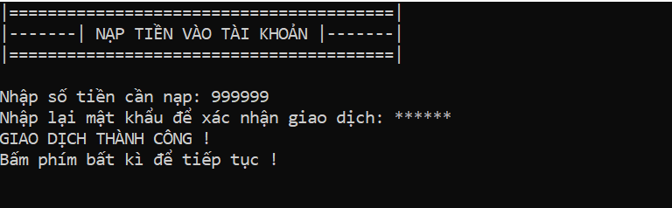

Khi bạn đã đủ tiền thì quay lại giỏ hàng để thanh toán.

Khi bạn ấn thanh toán thì sẽ hiển thị ra chi tiết đơn hàng.

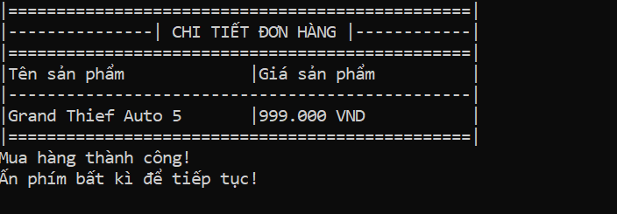

Ấn phím bất kì thì hệ thống sẽ tự chuyển sang giao diện **lịch sử giao dịch**.

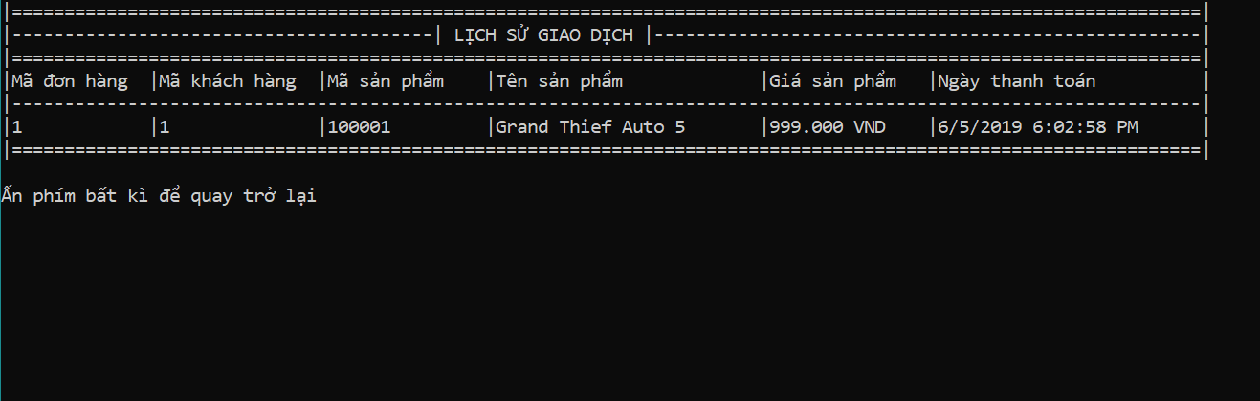

* **Giao diện thông tin tài khoản**

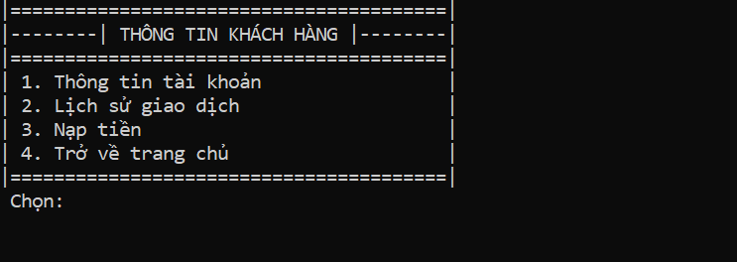

Chọn 1 để hiện thị **thông tin tài khoản**.

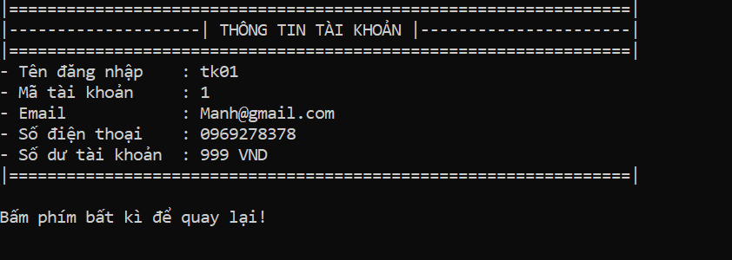

Chọn 2 để hiện thị **lịch sử giao dịch**.

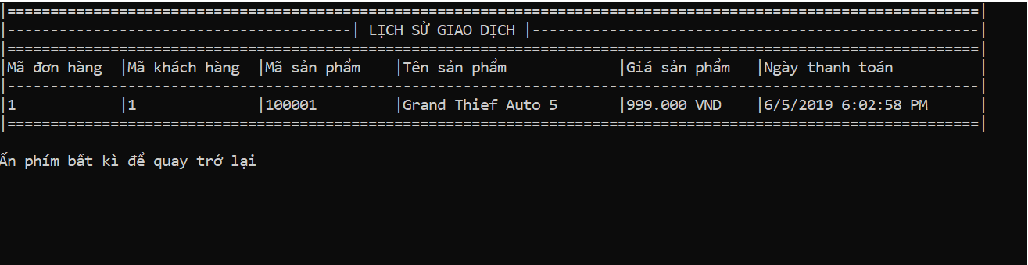

Chọn 3 để **nạp thêm tiền** vào tài khoản.

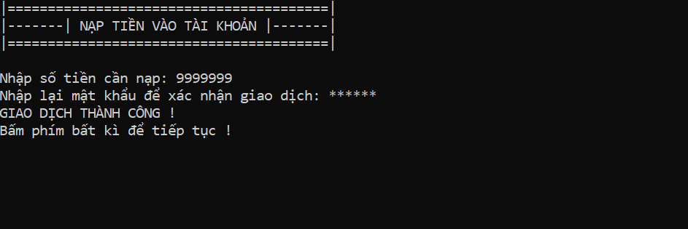

* **Giao diện trò chơi của bạn**

Ở giao diện **trang chủ** bạn chọn 2 sẽ hiện thị như sau.

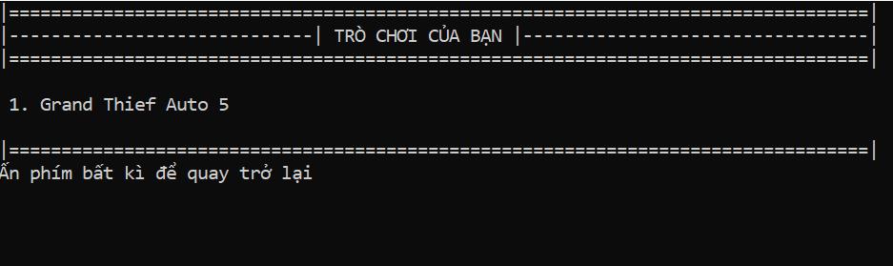

1. **Thiết kế lớp (Class Diagram)**

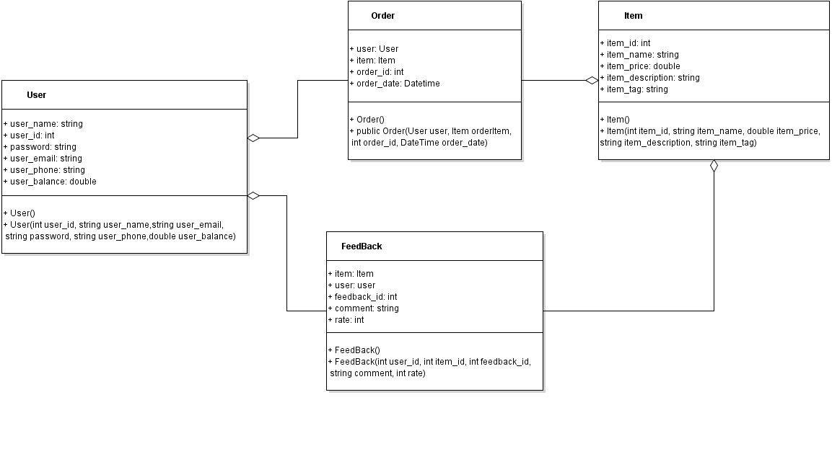

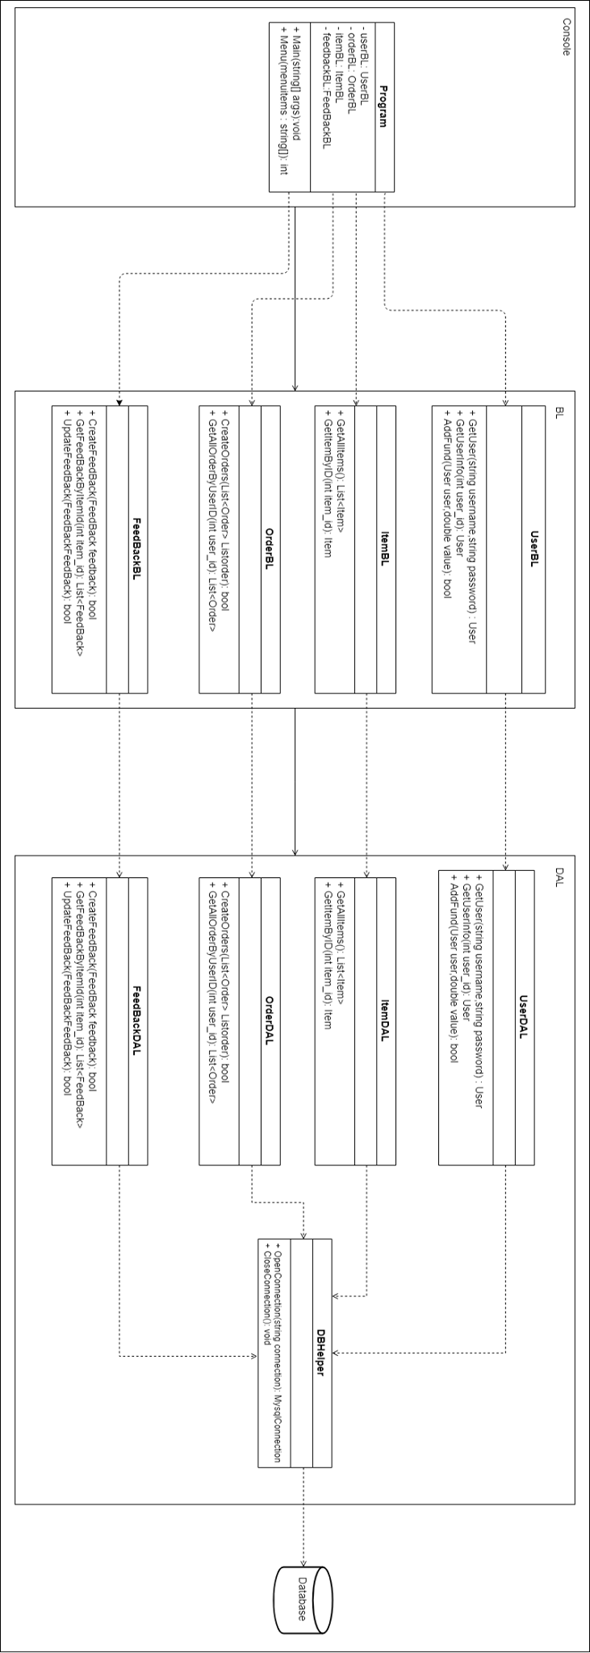

1. **Thiết kế CSDL**

* ERD Diagram

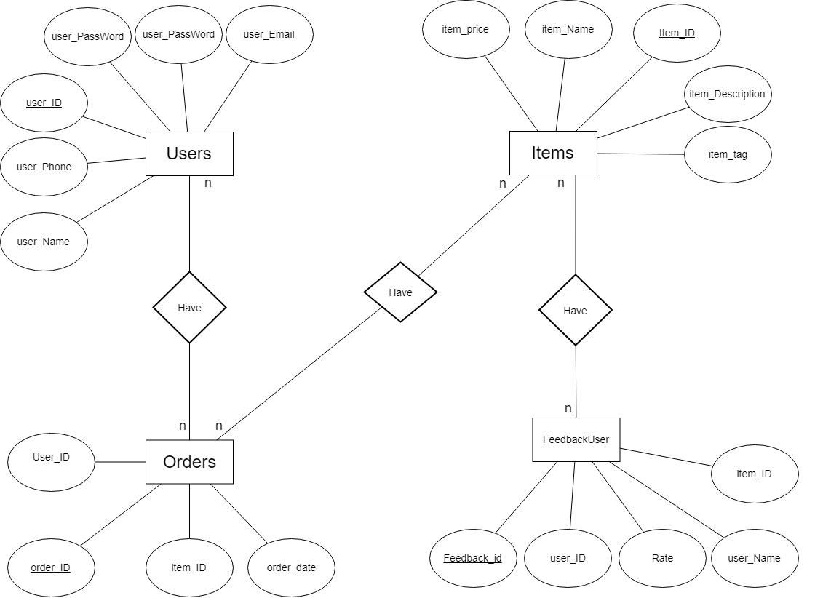

* **Thiết kế CSDL**

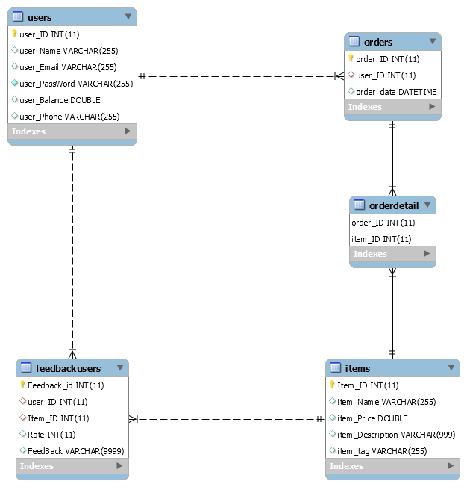

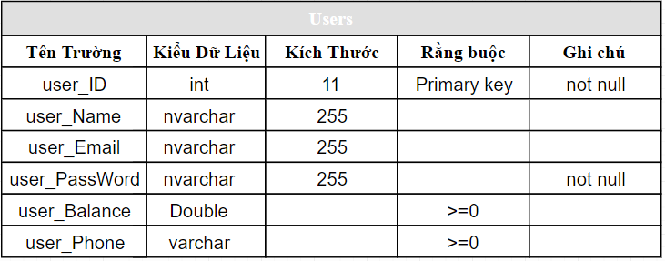

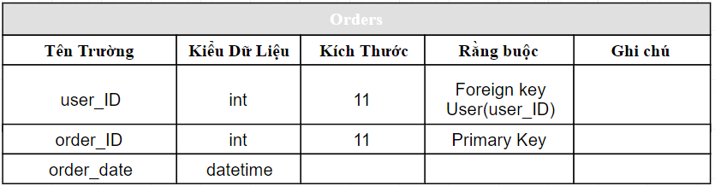

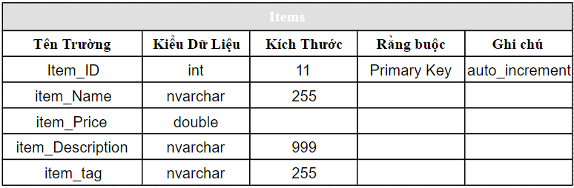

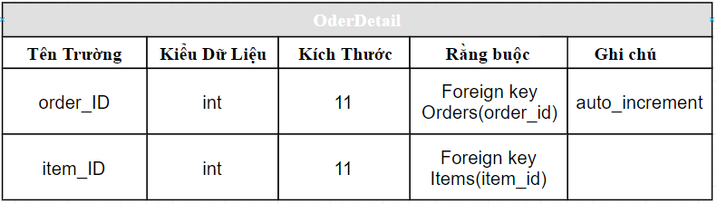

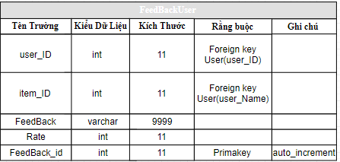

# 4. Kiểm thử

* **Kiểm thử tầng DAL**
  + Class User

|  |  |
| --- | --- |
| **ID** | UserDALTest |
| **Tên kiểm thử** | TestLogin |
| **Mô tả kiểm thử** | Kiểm thử phương thức Login() trong tầng DAL |
| **Tiền điều kiện** | Có dữ liệu trong cơ sở dữ liệu , đã khai báo phương thức GetUser (). |
| **Đầu vào kiểm thử** | 1. GetUser ("tk01", "123456")  2. GetUser ("abc", "312")  3. AddFund(1,9999999);  4. AddFund(-1,-99999);  5. GetUserByID(1);  6. GetUserByID(-1); |
| **Đầu ra kiểm thử** | 1. Trả về NOTNULL vào giao diện người dùng.  2. Trả về NULL (Không tìm thấy tài khoản hoặc mật khẩu, Tài khoản, mật khẩu sai hoặc không được nhập kí tự đặc biệt)  3. Trả về NOTNULL nếu có user_id  4. Trả về NULL nếu không có user_id |
| **Các bước kiểm thử** | 1. Truy cập đến folder chưa phương thức test  2. Bật terminal chạy lênh dotnet test |
| **Ưu tiên giá trị mặc định** | Tài khoản, Mật khẩu |

* + Class Order

|  |  |
| --- | --- |
| **ID** | OrderDALTest |
| **Tên kiểm thử** | CreateOrderTest |
| **Mô tả kiểm thử** | Kiểm thử phương thức CreateOrderTest trong tầng DAL |
| **Tiền điều kiện** | Có dữ liệu trong cơ sở dữ liệu , đã khai báo hàm CreateOrder() trong DAL |
| **Đầu vào kiểm thử** | 1. order.Order.user_id = 1  2. order.OrderItem.item_id = 101  3. order.Order.user_id = -1  4. order.OrderItem.item_id = -101 |
| **Đầu ra kiểm thử** | 1. Trả về NOTNULL nếu truyền đúng ID User và ID Item  2. Trả về NULL (Không có ID User và ID Item) |
| **Các bước kiểm thử** | 1. Truy cập đến folder chưa phương thức test  2. Bật terminal chạy lênh dotnet test |
| **Ưu tiên giá trị mặc định** | User ID và Item ID |

* + Class Item

|  |  |
| --- | --- |
| **ID** | ItemDALTest |
| **Tên kiểm thử** | TestShowItem |
| **Mô tả kiểm thử** | Kiểm thử phương thức TestShowItem trong tầng DAL |
| **Tiền điều kiện** | Có dữ liệu trong cơ sở dữ liệu , đã khai báo hàm GetAllItem trong tầng DAL |
| **Đầu vào kiểm thử** | 1. Truyền vào 1 list Item ID từ 101 đến 108  2. Truyền vào 1 list Item ID từ 1 đến 8 |
| **Đầu ra kiểm thử** | 1. Trả về NOTNULL nếu truyền đúng ID Item  2. Trả về NULL (Không có ID Item) |
| **Các bước kiểm thử** | 1. Truy cập đến folder chưa phương thức test  2. Bật terminal chạy lênh dotnet test |
| **Ưu tiên giá trị mặc định** | Item ID |

* + Class Feeback User

|  |  |
| --- | --- |
| **ID** | FeedBackDALTest |
| **Tên kiểm thử** | CreateFeedBackTest |
| **Mô tả kiểm thử** | Kiểm thử phương thức CreateFeedBack trong tầng DAL |
| **Tiền điều kiện** | Có dữ liệu trong cơ sở dữ liệu , đã khai báo hàm CreateFeedBack trong tầng DAL |
| **Đầu vào kiểm thử** | 1. Truyền giá trị cho user_id = 1  2. Truyền giá trị cho item_id = 101  3. Truyền giá trị cho user_id = -1  4. Truyền giá trị cho item_id = -101 |
| **Đầu ra kiểm thử** | 1. Trả về NOTNULL nếu có User ID và Item ID  2. Trả về NULL (Không có User ID và ID Item) |
| **Các bước kiểm thử** | 1. Truy cập đến folder chưa phương thức test  2. Bật terminal chạy lênh dotnet test |
| **Ưu tiên giá trị mặc định** | User ID và Item ID |

* **Kiểm thử tầng BL**
  + Class User

|  |  |
| --- | --- |
| **ID** | UserBLTest |
| **Tên kiểm thử** | TestLogin |
| **Mô tả kiểm thử** | Kiểm thử phương thức Login() trong tầng BL |
| **Tiền điều kiện** | Có dữ liệu trong cơ sở dữ liệu , đã khai báo phương thức GetUser (). |
| **Đầu vào kiểm thử** | 1. GetUser ("tk01", "123456")  2. GetUser ("abcxyz", "-1") |
| **Đầu ra kiểm thử** | 1. Input đầu vào không hợp lệ , không được rỗng  2. Input đầu vào không hợp lệ , không được chứa kí tự đặc biệt  3. Không tìm thấy hoặc không có tài khoản mật khẩu |
| **Các bước kiểm thử** | 1. Truy cập đến folder chưa phương thức test  2. Bật terminal chạy lênh dotnet test |

* + Class Order

|  |  |
| --- | --- |
| **ID** | OrderBLTest |
| **Tên kiểm thử** | CreateOrderTest |
| **Mô tả kiểm thử** | Kiểm thử phương thức CreateOrderTest trong tầng DAL |
| **Tiền điều kiện** | Có dữ liệu trong cơ sở dữ liệu , đã khai báo hàm CreateOrder() trong BL |
| **Đầu vào kiểm thử** | 1. Đưa vào một ID UserDAL = 1  2. Lấy một list ID ItemDAL = 101  3. Lấy một ID UserDAL = -1  4. Lấy một list ID ItemDAL = -101 |
| **Đầu ra kiểm thử** | 1. Trả về NOTNULL nếu truyền đúng ID User và ID Item  2. Trả về NULL (Không có ID User và ID Item) |
| **Các bước kiểm thử** | 1. Truy cập đến folder chưa phương thức test  2. Bật terminal chạy lênh dotnet test |

* + Class Item

|  |  |
| --- | --- |
| **ID** | ItemBLTest |
| **Tên kiểm thử** | TestShowItem |
| **Mô tả kiểm thử** | Kiểm thử phương thức TestShowItem trong tầng DAL |
| **Tiền điều kiện** | Có dữ liệu trong cơ sở dữ liệu , đã khai báo hàm GetAllItem trong tầng DAL |
| **Đầu vào kiểm thử** | 1. Truyền vào 1 list Item ID từ 101 đến 108  2. Truyền vào 1 list Item ID từ 1 đến 8 |
| **Đầu ra kiểm thử** | 1. Trả về NOTNULL nếu truyền đúng ID Item  2. Trả về NULL (Không có ID Item) |
| **Các bước kiểm thử** | 1. Truy cập đến folder chưa phương thức test  2. Bật terminal chạy lênh dotnet test |

* + Class Feeback User

|  |  |
| --- | --- |
| **ID** | FeedBackBLTest |
| **Tên kiểm thử** | CreateFeedBackTest |
| **Mô tả kiểm thử** | Kiểm thử phương thức CreateFeedBack trong tầng DAL |
| **Tiền điều kiện** | Có dữ liệu trong cơ sở dữ liệu , đã khai báo hàm CreateFeedBack trong tầng DAL |
| **Đầu vào kiểm thử** | 1. Truyền giá trị cho user_id = 1  2. Truyền giá trị cho item_id = 101  3. Truyền giá trị cho user_id = -1  4. Truyền giá trị cho item_id = -101 |
| **Đầu ra kiểm thử** | 1. Trả về NOTNULL nếu có User ID và Item ID  2. Trả về NULL (Không có User ID và ID Item) |
| **Các bước kiểm thử** | 1. Truy cập đến folder chưa phương thức test  2. Bật terminal chạy lênh dotnet test |

# 5. Phân công công việc cho từng thành viên trong nhóm

* **Product Backlog**

|  |  |  |  |  |  |  |  |  |
| --- | --- | --- | --- | --- | --- | --- | --- | --- |
| **Hạng mục** | **Chi tiết  (Wiki URL)** | **Độ ưu tiên** | **Ước tính giá trị** | **Ước tính khối lượng công viêc ban đầu** | **Ước lượng mới công việc còn lại theo Sprint...** | | | |
| **S1** | **S2** | **S3** | **S4** |
| Là người dùng tôi dùng đăng nhập vào hệ thống cửa hàng trò chơi | Muốn mua trò chơi người dùng phải đăng nhập vào hệ thống trang web để mua trò chơi | 2 |  | 100 | 30 | 20 | 20 | 0 |
| Là người dùng tôi muốn mua trò chơi | Người dùng thích chơi game và mua trò chơi họ muốn | 3 |  | 100 | 100 | 60 | 20 | 0 |
|
|
| Là người dùng tôi muốn thanh toán và nạp tiền. | Người dùng muốn nạp thêm tiền để mua thêm trò chơi và thanh toán | 2 |  | 100 | 100 | 60 | 40 | 0 |

* Sprint 1

|  |  |  |  |  |  |  |  |  |  |
| --- | --- | --- | --- | --- | --- | --- | --- | --- | --- |
| **Hạng mục trong Project Backlog** | **Công việc trong Sprint** | **Người thực hiện** | **Ước tính khối lượng công việc ban đầu** | **Ước lượng mới về  công việc còn lại** | | | | | |
| T2 | T3 | T4 | T5 | T6 | T7 |
|  | UseCase | Quý | 4 | 4 | 2 | 2 | 1 | 0 | 0 |
| ERD Diagram | Quý | 4 | 4 | 2 | 2 | 1 | 0 | 0 |
| Class Diagram | Quý | 8 | 4 | 4 | 2 | 2 | 0 | 0 |
| Sequence Diagram | Mạnh | 8 | 6 | 4 | 4 | 2 | 2 | 0 |
| Actor | Mạnh | 4 | 4 | 4 | 2 | 1 | 0 | 0 |
| DatabaseSql | Quý | 4 | 4 | 4 | 2 | 1 | 1 | 0 |

* Sprint 2

|  |  |  |  |  |  |  |  |  |  |
| --- | --- | --- | --- | --- | --- | --- | --- | --- | --- |
| **Hạng mục trong Project Backlog** | **Công việc trong Sprint** | **Người thực hiện** | **Ước tính khối lượng công việc ban đầu** | **Ước lượng mới về  công việc còn lại** | | | | | |
| T2 | T3 | T4 | T5 | T6 | T7 |
|  |  |  |  |  |  |
| Tạo CSDL trên Mysql | Tạo Database | Quý | 4 | 2 | 2 | 2 | 0 | 0 | 0 |
| Kết nối các khóa của bảng | Quý | 4 | 2 | 2 | 1 | 0 | 0 | 0 |
| Insert giá trị vào bảng | Mạnh | 2 | 1 | 1 | 0 | 0 | 0 | 0 |
| Kết nối mysql đến Console | Mạnh | 2 | 2 | 2 | 2 | 2 | 0 | 0 |
| Tạo Project theo mô hình 3 lớp | Tạo project mô hình 3 lớp | Quý,Mạnh | 4 | 4 | 2 | 2 | 2 | 2 | 0 |
| Là người dùng tôi dùng đăng nhập vào hệ thống cửa hàng trò chơi | Use case description | Quý | 4 | 4 | 2 | 2 | 1 | 0 | 0 |
| Activity Diagram | Mạnh | 4 | 4 | 4 | 2 | 2 | 0 | 0 |
| GUI | Quý | 6 | 4 | 4 | 2 | 2 | 2 | 0 |
|  |  |  |  |  |  |  |  |  |
| Là người dùng tôi muốn mua trò chơi | Use case description | Quý | 4 | 4 | 2 | 0 | 0 | 0 | 0 |
|
| Activity Diagram | Mạnh | 6 | 4 | 4 | 2 | 2 | 0 | 0 |
| GUI | Quý | 6 | 4 | 4 | 2 | 2 | 0 | 0 |
| Là người dùng tôi muốn thanh toán và nạp tiền. | Use case description | Quý | 4 | 4 | 2 | 2 | 1 | 0 | 0 |
| Activity Diagram | Mạnh | 4 | 4 | 2 | 2 | 2 | 0 | 0 |
| GUI | Quý | 6 | 4 | 4 | 2 | 2 | 2 | 0 |
|  |  |  |  |  |  |  |  |  |

* Sprint 3

|  |  |  |  |  |  |  |  |  |  |
| --- | --- | --- | --- | --- | --- | --- | --- | --- | --- |
| **Hạng mục trong Project Backlog** | **Công việc trong Sprint** | **Người thực hiện** | **Ước tính khối lượng công việc ban đầu** | **Ước lượng mới về  công việc còn lại** | | | | | |
| T2 | T3 | T4 | T5 | T6 | T7 |
| Persitence | User | Mạnh | 4 | 4 | 2 | 0 | 0 | 0 | 0 |
| Order | Mạnh | 4 | 4 | 4 | 2 | 2 | 0 | 0 |
| Item | Mạnh | 6 | 4 | 4 | 4 | 2 | 2 | 0 |
| FeedBack | Mạnh | 3 | 2 | 2 | 2 | 1 | 0 | 0 |
| DAL | UserDAL | Mạnh | 6 | 4 | 4 | 2 | 2 | 0 | 0 |
| OrderDAL | Mạnh | 6 | 4 | 4 | 2 | 2 | 1 | 0 |
| ItemDAL | Mạnh | 8 | 6 | 4 | 4 | 4 | 2 | 0 |
| FeedBack | Mạnh | 4 | 4 | 2 | 2 | 0 | 0 | 0 |
| DBHelper | Mạnh | 2 | 2 | 1 | 0 | 0 | 0 | 0 |
| DAL.Test | DBHelperUnitTest | Quý | 2 | 2 | 1 | 0 | 0 | 0 | 0 |
| UserDALTest | Quý | 2 | 2 | 2 | 1 | 0 | 0 | 0 |
| OrderDALTest | Quý | 2 | 2 | 2 | 2 | 2 | 0 | 0 |
| ItemDALTest | Quý | 2 | 2 | 2 | 2 | 2 | 1 | 0 |
| FeedBackDALTest | Quý | 1 | 1 | 1 | 1 | 1 | 1 | 0 |
| Mô tả kiếm thử | UserDAL | Quý | 4 | 4 | 2 | 2 | 2 | 0 | 0 |
| OrderDAL | Quý | 4 | 4 | 2 | 2 | 2 | 2 | 0 |
| ItemDAL | Quý | 4 | 4 | 4 | 4 | 2 | 2 | 0 |
| FeedBack | Quý | 2 | 2 | 2 | 1 | 0 | 0 | 0 |
| DBHelper | Quý | 1 | 1 | 1 | 1 | 1 | 0 | 0 |

* Sprint 4

|  |  |  |  |  |  |  |  |  |  |
| --- | --- | --- | --- | --- | --- | --- | --- | --- | --- |
| **Hạng mục trong Project Backlog** | **Công việc trong Sprint** | **Người thực hiện** | **Ước tính khối lượng công việc ban đầu** | **Ước lượng mới về  công việc còn lại** | | | | | |
| T2 | T3 | T4 | T5 | T6 | T7 |
| BL | UserBL | Mạnh | 4 | 2 | 0 | 0 | 0 | 0 | 0 |
| OrderBL | Mạnh | 6 | 4 | 4 | 2 | 2 | 0 | 0 |
| ItemBL | Mạnh | 6 | 4 | 4 | 4 | 0 | 0 | 0 |
| FeedBack | Mạnh | 6 | 4 | 4 | 2 | 0 | 0 | 0 |
| BL Test | UserBLTest | Quý | 1 | 1 | 0 | 0 | 0 | 0 | 0 |
| OrderBLTest | Quý | 2 | 1 | 1 | 1 | 0 | 0 | 0 |
| ItemBLTest | Quý | 2 | 1 | 1 | 1 | 1 | 0 | 0 |
| FeedBackBLTest | Quý | 1 | 1 | 1 | 1 | 1 | 1 | 0 |
| PL_Console | MenuLogin | Mạnh,Quý | 2 | 2 | 1 | 0 | 0 | 0 | 0 |
| menuShop | 4 | 4 | 4 | 2 | 1 | 0 | 0 |
| OrderConsole | 6 | 4 | 4 | 2 | 2 | 1 | 0 |
| PurchaseConsole | 6 | 5 | 4 | 4 | 4 | 2 | 0 |
| UserInfo | 3 | 2 | 2 | 1 | 0 | 0 | 0 |
| LibraryGameConsole | 2 | 2 | 1 | 0 | 0 | 0 | 0 |
| FeedBackConsole | 3 | 2 | 2 | 1 | 0 | 0 | 0 |
| Sửa lại code | Sửa code để tối ưu | Mạnh | 4 | 4 | 2 | 2 | 0 | 0 | 0 |
| Sửa lại GUI PL_Console | Sửa lại UI cho tầng PL_Console | Quý | 2 | 2 | 2 | 2 | 1 | 0 | 0 |
| Docs | Viết Docs còn thiếu cho project | Quý | 4 | 4 | 2 | 2 | 2 | 1 | 0 |
| Slide | Viết Slide cho thuyết trình | Quý | **3** | 3 | 2 | 2 | 1 | 0 | 0 |

* **Logs**

|  |  |  |  |  |
| --- | --- | --- | --- | --- |
| **SPRINT 1** | | | | |
| 2/5/2019 5/5/2019 | Quý | UseCase | Tìm và xác định các UseCase phân tích UseCase | Khó khăn trong việc xác định UseCase của hệ thống |
| ERD | Mô tả từng chi tiết của thực tế | Khó khăn trong việc xác định thuộc tính của từng thực thể |
| Thiết kế Database | Thiết kế database |  |
| Thiết kế ClassDiagram | Thiết kế ClassDiagram |  |
| 5/5/2019 9/5/2019 | Mạnh | Actor | Thiết kế vẽ Actor | Khó khăn trong việc lựa chọn thực thể chính xác để vẽ |
| Sequence Diagram | Thiết kế vẽ Sequence Diagram | Khó khăn trong việc lựa chọn thực thể chính xác để vẽ |
| ERD Diagram | Thiết kế Entity RelationSHop Diagram | Khó khăn trong việc lựa chọn thực thể chính xác để vẽ |
| **SPRINT 2** | | | | |
| 14/05/2019  15/05/2019 | Quý | Tạo Database | Viết Code SQL theo mô tả ERD trong Sprint 1 đã tạo. |  |
| 15/05/2019 16/05/2019 | Quý | Tạo Project theo mô hình 3 lớp | Tạo mô hình 3 lớp như code demo rồi đăng lên GitHub | Khó khăn trong việc sử dụng git và quản lí project sao cho hợp lí giữa các thành viên trong nhóm |
| 16/05/2019 17/05/2019 | Mạnh | Viết UseCase Description | Viết mô tả cho các UsecCase |  |
| 17/05/2019 18/05/2019 | Mạnh | Viết Activity Diagram | Thiết kế Activity Diagram |  |
| 18/05/2019 19/05/2019 | Quý | GUI | Thiết kế GUI cho project |  |
| 19/05/2019 20/05/2019 | Mạnh | Kết nối DatabaseSql sử dụng C# | Viết các tầng kết nối |  |
| 20/05/2019 21/05/2019 | Quý | Kiểm tra lại và tối ưu | Kiểm tra lại toàn bộ những gì đã viết , sửa đổi nếu không hợp lí |  |
| **SPRINT 3** | | | | |
| 23/05/2019 24/05/2019 | Mạnh | Viết code cho tầng Persitence | Viết code các class tầng Persitence dựa theo Diagram tạo |  |
| 24/05/2019 26/05/2019 | Mạnh | Viết code tầng DAL | Kết nối Database, viết UserDAL , OrderDAL , ItemDAL, FeedBack, DBHelper |  |
| 26/05/2019 27/05/2019 | Quý | Mô tả kiểm thử và DAL Test | Viết mô tả chi tiết kiểm thử cho các phương thức puplic trong tầng DAL, Viết code theo mô tả của Mô tả kiểm thử |  |
| **SPRINT 4** | | | | |
| 28/05/2019 29/05/2019 | Mạnh | Viết code cho tầng BL | Viết chức năng chính tầng Bl kết nối với tầng DAL |  |
| 28/05/2019 29/05/2019 | Quý | Viết kiểm thử cho tầng BL | Viết kiểm thử cho chức năng tầng BL đã viết, sửa đổi nếu không hợp lí |  |
| 29/05/2019 30/05/2019 | Mạnh, Qúy | Viết các chứng năng chính cho tầng PL_Console | Viết code Full cho tầng PL_Console |  |
| 30/05/2019 31/05/2019 | Quý | Viết file Docs và Slide thuyểt trình | Viết đầy đủ file docs bổ sung những chỗ còn thiếu | Lần đầu viết docs và slide nên còn sai nhiều |
| 30/05/2019 31/05/2019 | Mạnh | Bổ sung những thứ còn thiếu cho project | Tối ưu code tối giản |  |
| 31/05/2019 01/06/2019 | Mạnh, Quý | Format code | Format GUI cho đẹp và hợp lí |  |

* **Project-info**

|  |  |  |  |  |  |
| --- | --- | --- | --- | --- | --- |
| **Đề tài:** | [OnlineGameStore](https://github.com/Manhdeptrai/Project_GR1.git) | |  |  |  |
|  |  |  |  |  |  |
| **Độ dài Sprint:** | 1 tuần | |  |  |  |
| **Số ngày làm việc:** | 6 Ngày | |  |  |  |
|  |  |  |  |  |  |
| **Thành viên** | | |  |  |  |
| **Mã SV** | **Họ và tên** | **Chức danh** | **Số ngày có mặt trong Sprint** | **Số giờ có mặt trong ngày** | **Tổng số giờ có mặt** |
| **NDE18041** | **Hắc Ngọc Mạnh** | Thành viên | 24 | 6 | 125 |
| **NDE18063** | **Lê Văn Quý** | Thành viên | 24 | 6 | 125 |
|  |  |  |  |  |  |

|  |  |  |  |  |  |  |
| --- | --- | --- | --- | --- | --- | --- |
| **Nhóm dự án:**  **01** | **Tên dự án: OnlineGamesStore** | | | | | |
| **STT** | **Tên công việc** | **Mô tả** | **Ngày bắt đầu** | **Ngày kết thúc** | **Thành viên liên quan** | **Tự đánh giá kết quả** |
| 1 | Sprint 1 | 1.Use case diagram  2. Activity diagram  3.Sequence diagram  4.Thiết kế database | 02/05/2019 | 09/05/2019 | Quý ,  Mạnh | Chưa hoàn thành hết yêu cầu đề ra từ đầu. |
| 2 | Sprint 2 | 1. Hoàn thành những công việc (chưa xong) trong Sprint 1.  2. Tạo CSDL trên MySQL Workbenck  3. Tạo project mô hình 3 lớp  4. Mô tả UseCase  Activity Diagram và GUI | 14/05/2019 | 21/05/2019 | Quý ,  Mạnh | Hoàn thành 100% yêu cầu đề ra |
| 3 | Sprint 3 | 1.Hoàn thành tiếp những công việc chưa chưa xong ở sprint  2. Viết Code của tầng Persitence ,DAL, DAL.Test ,Mô tả kiểm thử | 23/05/2019 | 27/05/2019 | Quý,  Mạnh | Hoàn thành hết 100% yêu cầu đề ra nhưng vẫn cần phải sửa chữa thêm |
| 4 | Sprint 4 | 1. Viết Code cho tầng BL, BL.Test, PL_Console  2. Sửa lại code để tối ưu  Sửa lại GUI cho tầng PL_Console  3. Hoàn thành nốt docs và slide còn thiếu | 28/05/2019 | 01/06/2019 | Quý,  Mạnh | Hoàn thành hết yêu cầu đề ra |
| 5 |  |  |  |  |  |  |

# 6. Hướng dẫn cài đặt

1. Biểu đồ triển khai (Deployment Diagram)

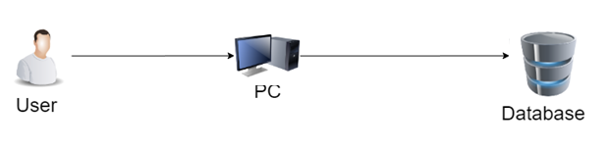

1. Các bước cài đặt

Cài đặt môi trường

* Tải và cài đặt môi trường .NET Core theo

<https://www.microsoft.com/net/download>

* Tải và cài đặt MySql theo đường link: <https://dev.mysql.com/downloads/mysql/> lựa chon phiên bản theo hệ điều hành của máy
  + Cài đặt CSDL
* Trong quá trình cài đặt, đến bước nhập mật khẩu mới , HÃY LƯU MẬT KHẨU NÀY LẠI !
* Mở cmd với windows, MacOs
* Đăng nhập lần đầu vào mysql: mysql -u root -p

Enter password: //nhập mật khẩu ban đầu cho cài đặt

* Chạy lệnh: quit;
* Mở thư mục ứng dụng mở file **ConnectionString.txt**
* Sửa lại theo đúng câu lện bên dưới

server=localhost;userid=root;password=”Mật khẩu ban đầu khi cài đặt mysql”;port=3306;database= Tên database sql

Mở thư mục: win10-x64 -> mở file đuôi exe

# Phụ lục

***Các thuật ngữ và từ viết tắt***

*- Không có*

***Tài liệu tham khảo***

<https://msdn.microsoft.com/en-us>

<https://learn.vtc.edu.vn/>

<https://www.w3schools.com/sql/>

<https://stackoverflow.com/>

<https://store.steampowered.com/>

**Tổng kết.**

#### **Kết quả thu được.**

* **Học được cách làm việc nhóm và trách nhiệm khi làm việc nhóm**
* **Học được quy trình làm việc của dự án thực tế.**
* **Hiểu kĩ và sâu hơn về C# (C Sharp), OOP, SQL.**
* **Thiết kế cơ sở dữ liệu chính xác, phù hợp , tối ưu , tiết kiệm dữ liệu.**
* **Vẽ sơ đồ Activity Diagram, Sequence Diagram, Class Diagram**
* **Viết Test Case để tăng hiệu suất công việc, giảm thiểu lỗi.**
* **Kỹ năng viết báo cáo, làm Slide.**
* **Tăng khả năng tự học tìm tòi tính độc lập của bản thân.**

#### **Hạn chế.**

* **Chưa giải quyết được toàn bộ yêu cầu lúc đầu đặt ra.**
* **Chưa hiểu hết về nghiệp vụ yêu cầu bài toán, không lường trước được những vấn đề phát sinh khi viết code và phân tích cơ sở dữ liệu .**

# Định dạng tài liệu

***Bìa báo cáo:***

*Bìa báo cáo được in mầu xanh.*

*Với định dạng như trang đầu tiên của tài liệu này.*

***Khổ giấy***

*Báo cáo được trình bày trên khổ giấy khổ A4 (210 mm x 297 mm)*

***Lề trên***

*Bên trái: Logo của VTC Academy*

*Bên phải: Tên Project*

*Font chữ: Time New Roman*

*Font size: 13pt*

***Lề dưới***

*Bên trái: Tên lớp – Tên nhóm*

*Bên phải: Số trang*

*Font chữ: Time New Roman*

*Font size: 13pt*

***Nội dung tài liệu:***

*Báo cáo được trình bày theo chiều dài của trang giấy khổ A4 (định hướng bản in theo chiều dài)*

*Font chữ: Time New Roman*

*Font size: 13pt*

*Tối thiểu 20 trang*

***Định lề trang văn bản (đối với khổ giấy A4)***

*Lề trên: cách mép trên từ 20 - 25 mm;*

*Lề dưới: cách mép dưới từ 20 - 25 mm;*

*Lề trái: cách mép trái từ 30 - 35 mm;*

*Lề phải: cách mép phải từ 15 - 20 mm*